Le Form Computer Par passap62 le 06/11/09 - 15:27 (mis à jour le 13/07/10)

Les éléments du Form Computer, montage sur Duomatic 80, S, SD, GS. Les supports, du Form-Computer et de l'aimant, sont différents, avec l'utilisation du moteur.
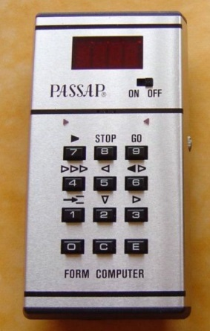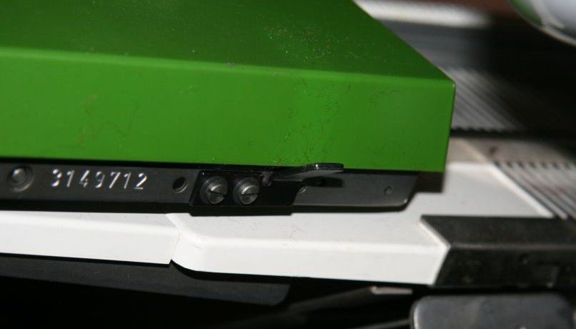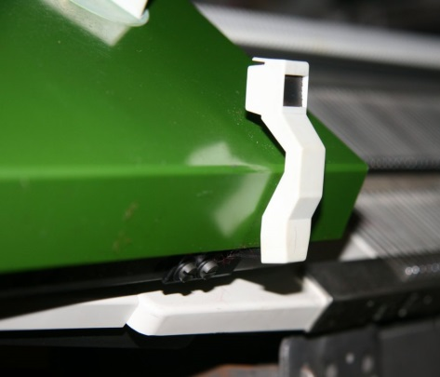
Le FORM COMPUTER Patte support Aimant Aimant sur son support
Elle est vissée au chariot avec deux vis

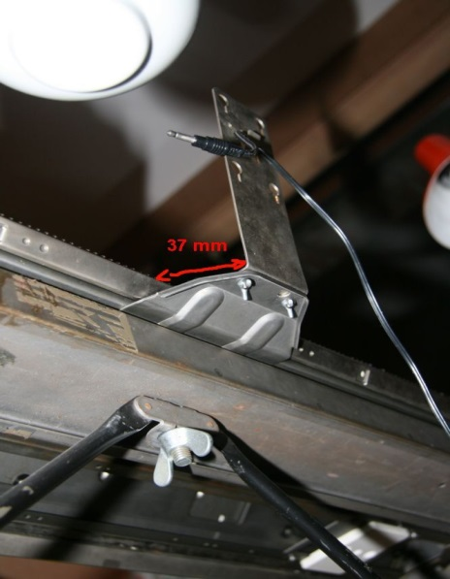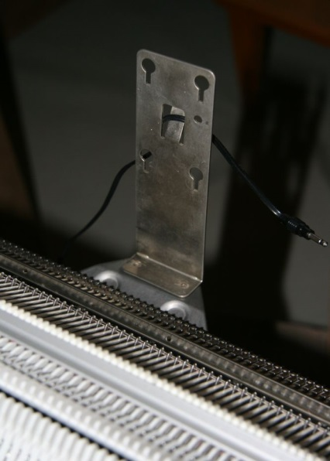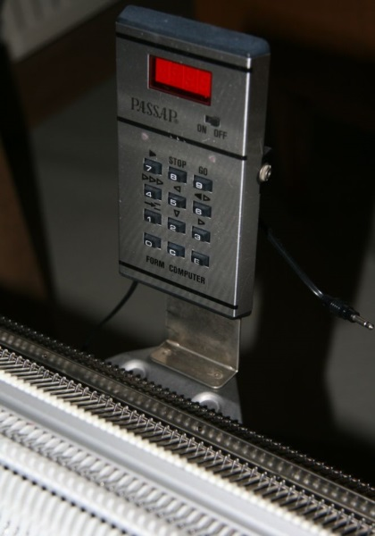
Fix Support du FC Support Form-Computer Form-Computer installé

Si nécessaire modifier l'inclinaison du support du FC, pour régler l'espace entre l'aimant et le Form-Computer

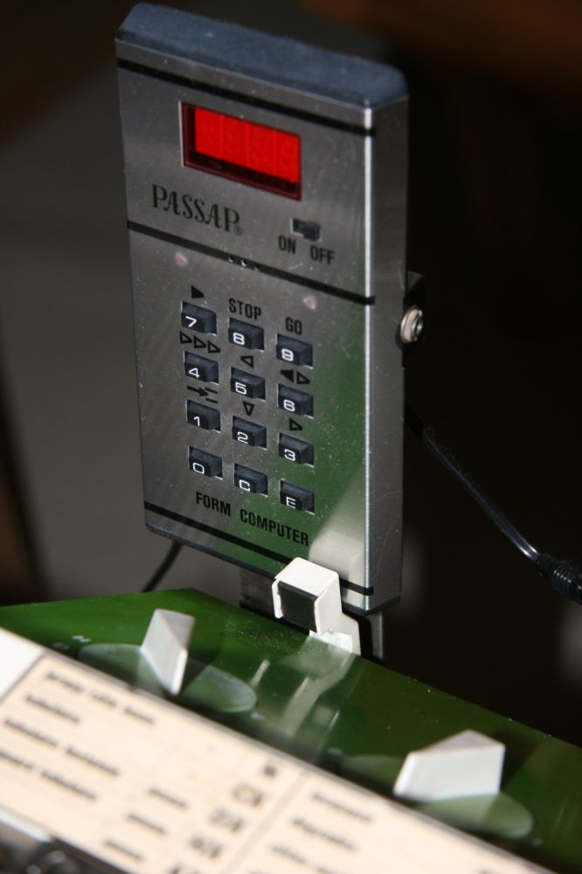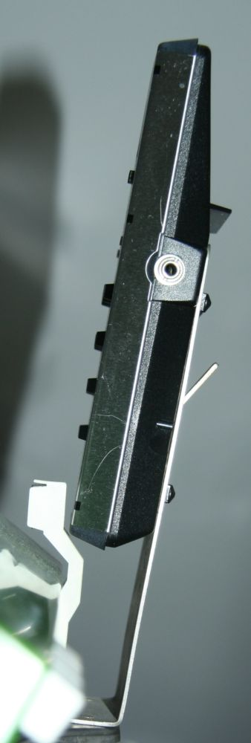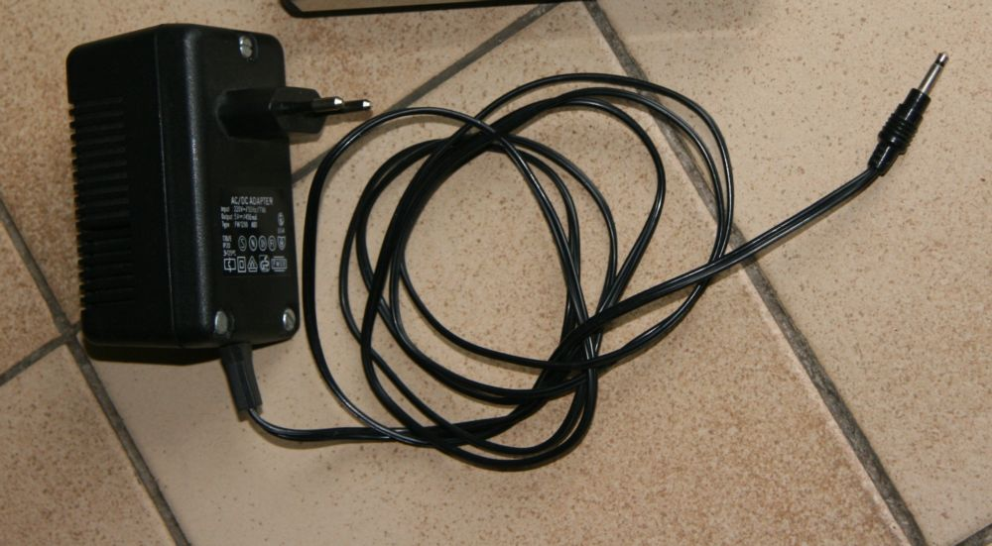
Passage aimant devant le F.C Passage de l'aimant Transfo du F.C
ATTENTION un espace de 2 à 3 mm doit permettre le passage de l'aimant fixé au chariot

